Załącznik nr 2

do Regulaminu Kwalifikowania Nauczycieli Akademickich
i Pracowników Niebędących Nauczycielami Akademickimi
oraz Zasad Realizacji krótkoterminowych wyjazdów szkoleniowych
w ramach Programu Erasmus +

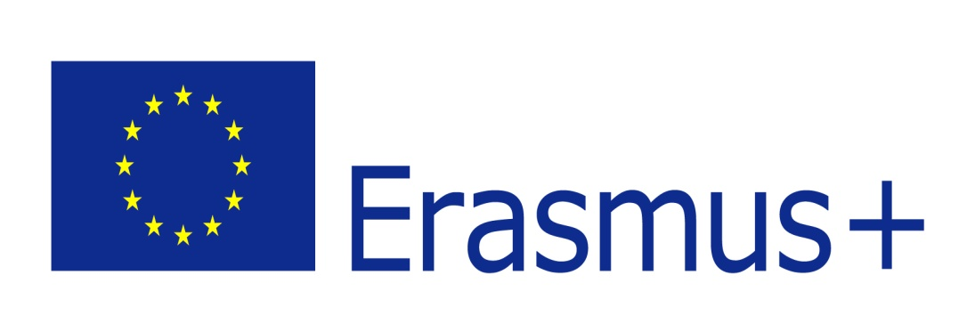
SPRAWOZDANIE MERYTORYCZNE Z WYJAZDU W CELACH SZKOLENIOWYCH
Imię i nazwisko osoby składającej sprawozdanie:

Data złożenia sprawozdania:

Instytucja przyjmująca (nazwa, kraj, adres):

Termin pobytu:

Osoba kontaktowa w instytucji przyjmującej (stanowisko, e-mail, telefon):

Cel wizyty:

Rezultat wizyty:

Możliwe formy kontynuacji współpracy:

Dodatkowe uwagi:
---------------------------------------------------
podpis składającego sprawozdanie

